„Bringt euer Projekt voran – es ist cool, was ihr macht!“

Für junge Engagierte mit weltoffenem Horizont: Karl Kübel Stiftung startet fünfte Ausschreibung des FAIRWANDLER-Preises

Noch bis 15. August 2020 können sich junge Menschen wieder für den FAIRWANDLER-Preis bewerben. Die bundesweite Ausschreibung richtet sich an 18- bis 32-Jährige, die ihre Perspektive durch eine Auslandserfahrung (z.B. Freiwilligendienst, Praktikum oder Studium) erweitert haben und sich nun mit eigenen Projekten und Sozialunternehmen für ein faires globales Miteinander einsetzen.

Mit der neuen Ausschreibung geht der von der Karl Kübel Stiftung initiierte Preis in sein fünftes Jahr: „Gerade in der aktuellen Situation stehen junge Menschen, die sich gesellschaftlich engagieren wollen, vor großen Herausforderungen“, erklärt KKS-Vorstand Ralf Tepel. „Wir hören aber auch von Projekten, die jetzt erst recht loslegen und sich kreativ mit den Gegebenheiten auseinandersetzen. Dieses Engagement trotz Krise wollen wir zeigen und wertschätzen“, kündigt der KKS-Vorstand an.

Preisgeld in Höhe von 12.500 Euro
Die Auszeichnung wird von der FAIRWANDLER-Jury („Wertschätzer*innen“) in mehreren Kategorien vergeben. Den künftigen Preisträger*innen wird ein Preisgeld in Höhe von insgesamt 12.500 Euro zur Verfügung stehen.

Vernetzung und praktische Unterstützung
Alle ausgezeichneten Teams werden außerdem zum FAIRWANDLER-Workshop eingeladen. Hier können sie ihre Erfahrungen mit den anderen Preisträger*innen austauschen und gemeinsam an ihren Projekten arbeiten. Darüber hinaus erhalten sie individuelle praktische Unterstützung aus dem Ehrenamtlichen-Netzwerk des Preises.

Jetzt bewerben!
„Ich kann engagierten Projekt-Teams nur empfehlen, mitzumachen!“, rät die ehemalige FAIRWANDLER-Preisträgerin Marlene Eimterbäumer. Sie wurde 2019 für ihre Internetplattform „ConnAct global“ mit dem FAIRWANDLER-Preis ausgezeichnet. „Der FAIRWANDER-Workshop für die Nominierten ist perfekt, um Leute kennen zu lernen, sich zu vernetzen, gute Unterstützung zu bekommen und einfach eine tolle Zeit zu haben. Bringt euer Projekt weiter voran – es ist cool, was ihr macht!“, lautet das Fazit der jungen Sozialunternehmerin.

Preisverleihung im März 2021
Auch wenn die Corona-Krise aktuell noch das Geschehen bestimmt, schaut das FAIRWANDLER-Team der KKS optimistisch nach vorne und freut sich darauf, die neuen Preisträger*innen am 25. März 2021 in Frankfurt a.M. kennen zu lernen und gebührend zu feiern.

Worum es geht
Der FAIRWANDLER-Preis wird seit 2015 jährlich bundesweit ausgeschrieben. Er würdigt das beispielhafte Engagement junger Menschen, die sich für global verantwortungsvolles Denken und Handeln einsetzen.
Kooperationspartner sind Brot für die Welt, MISEREOR, die W. P. Schmitz-Stiftung, die Zeitschrift „Voluntaris“, die Wirtschaftsprüfungsgesellschaft CURACON und der Deutsche Engagementpreis.

Weitere Informationen
Informationen und Bewerbungsformular: www.fairwandler-preis.org
Ansprechpartnerinnen: Dr. Stephanie Himmel (s.himmel@kkstiftung.de) und Teresa Bauriedel (t.bauriedel@kkstiftung.de)

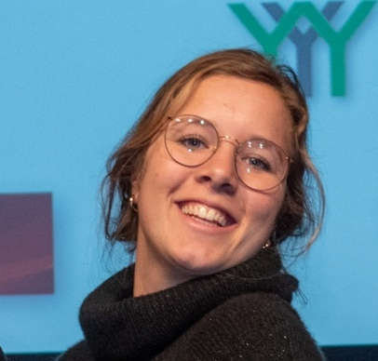
Marlene Eimterbäumer, Preisträgerin 2019 mit
„ConnAct global“

